如何初始化git操作
1设置用户名（公开显示）
git config --global user.name "你的姓名"
2设置邮箱（必须用GitHub注册邮箱）
git config --global user.email "你的邮箱@example.com"
3查看配置是否生效
git config --global --list
4生成新的SSH密钥（邮箱用GitHub注册邮箱）
ssh-keygen -t rsa -b 4096 -C "你的邮箱@example.com"或
ssh-keygen -t ed25519 -C"你的邮箱@example.com"（现在一般用第二种）
按提示操作（建议直接回车使用默认路径）可设置密码或不设置
5将生成的密钥添加到GitHub上 SSH and GPG keys
6测试连接
ssh -T git@github.com(回车，出现Are you sure you want to continue connecting)输入yes, 表示连接成功

一、github协作流程
1.Fork + Pull Request 模式（最常用的模式）
2.1. Fork仓库 → 2. 克隆到本地 → 3. 创建分支 → 4. 开发功能 → 5. 推送分支 → 6. 创建PR（ Pull Request（拉取请求）） → 7. 代码审查 → 8. 合并PR
- 开发分支策略
main/master: 生产环境代码
develop: 开发分支
feature/xxx: 功能分支
bugfix/xxx: 修复分支Bugfix（常规bug修复）
release/xxx: 发布分支
hotfix/xxx: 紧急修复Hotfix（紧急热修复）
- 流程示例
- Fork仓库（在GitHub界面操作）
- 克隆你的fork到本地
git clone https://github.com/你的用户名/仓库名.git
3. 添加上游仓库（原仓库）
git remote add upstream https://github.com/原作者/仓库名.git
4. 保持本地与上游同步
git fetch upstream
git checkout main
git merge upstream/main
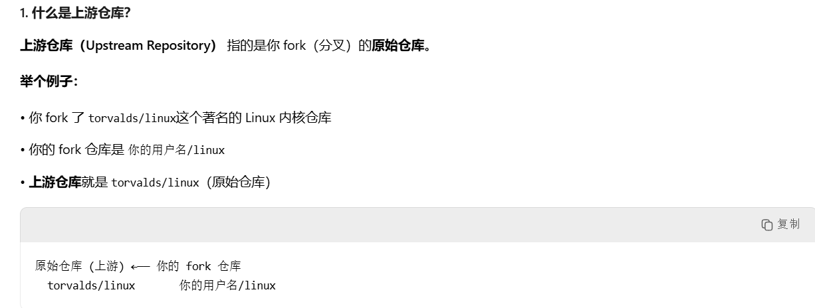
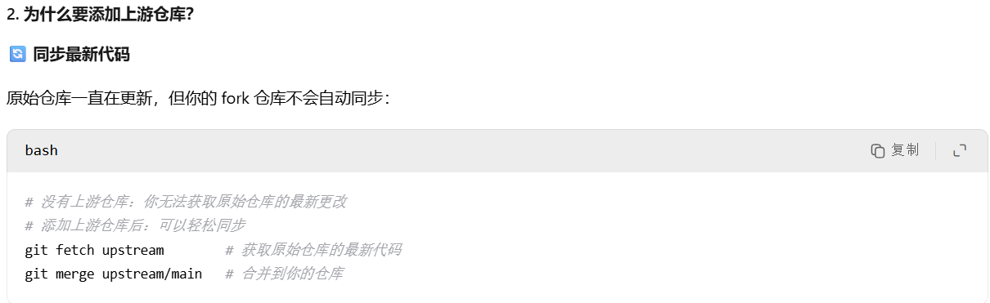
如何将本地文件上传至github云仓库去
git add <你上传的文件>//添加文件到暂存区 或 git add . //或添加所有文件
git commit -m “添加新文件：file.txt” // 提交更改
git push origin main //推送到github

常见git指令（后续更新中）
一 创建并初始化仓库
mkdir/users/<电脑用户名>/<仓库名>
cd/users/<电脑用户名>/<仓库名>

git init # 初始化本地仓库
For example（打开git bash 界面）:
mkdir git-tutorial //创建一个git-tutorial的文件夹
cd git-tutorial //进入该文件夹 change disk
git init //初始化本地仓库

二: 设置用户与邮箱见上文
三：标准删除
git status //查看当前状态
git rm <删除的文件> //删除文件
git status //应该显示：deleted ：<要删除的文件>
git commit -m “删除：要删除的文件”
git push origin master
四：分支管理
git branch dev //在当前分支下创建子分支
git checkout dev //由当前分支切换到子分支（以上2条指令等于git checkout -b dev）
git checkout dev //直接切换到已有分支
git branch //列出所有分支，当前所在分支前会标注一个*号
*dev
master
git merge dev //git merge命令用于合并指定分支到当前分支
合并完后，可以删除dev分支了
git branch -d dev
git branch #本地分支
git branch -a #所有分支（本地+远程）
最新版本的git提供了新的git switch 命令来创建or 切换分支
git switch -c dev //创建并切换到新的dev分支 ，等同于git checkout -b dev
git switch master //切换到已有的master 分支

五常见指令
git status #查看git当前状态
git clone <url> # 克隆远程仓库
git clone <url> <目录名> # 克隆到指定目录/文件夹（克隆在本地的指定文件夹，而不是项目的某一个文件夹）
git add <文件名> #修改的文件添加到暂存区
git add . #添加所有文件
git commit -m “提交信息” #将暂存区的文件提交到版本库的分支
git log #查看提交记录
git log --onlline #查看提交历史
git log -p filename #查看特定文件的修改历史

git diff #查看工作树、暂存区、最新提交之间的区别
git diff --staged #比较暂存区和最新提交的差异
git diff branch1 branch2 #比较两个分支的差异

git reset -- hard # 要让仓库的HEAD、暂存区、当前工作树回溯到指定状态，需要提供目标时间点的哈希值
For example
git reset -- hard fd0cb
git commit --amend #修改提交信息
git pull #获取最新的远程仓库分支
git pull --rebase #先把你的本地提交暂时拿开，把远程最新代码拿下来，然后再把你的提交重新放在最新代码的上面
git stash #暂存当前工作
git stash list #查看暂存列表
git stash pop 恢复暂存的工作

